ПРОЕКТ РІШЕННЯ № 1947
автор: Мельник І.П.

нач. юр.від. Горін Р.І.
нач. Упр.ЖКГ Білоус А.М.

НОВОРОЗДІЛЬСЬКА МІСЬКА РАДА
ВИКОНАВЧИЙ КОМІТЕТ
Р І Ш Е Н Н Я

15 вересня 2026 року

Про погодження траси та дозвіл на прокладання кабелю волоконно-оптичної лінії зв’язку (ВОЛЗ)

Розглянувши звернення ТзДВ «Модем», яке виконує роботи з проектування та будівництва волоконно-оптичної лінії зв’язку для НВП ТзОВ «Стеліт» на ділянці Берездівці – Підгірці, щодо проходження траси та прокладання кабелю волоконно-оптичної лінії зв’язку на території Новороздільської міської ради, відповідно до статей 12 та 75 Земельного кодексу України, статей 40, 59 Закону України «Про місцеве самоврядування в Україні виконавчий комітет Новороздільської міської ради

В И Р І Ш И В:
1. Погодити ТзДВ «Модем» на проходження траси та дозволити прокладання кабелю волоконно-оптичної лінії зв’язку на території Новороздільської міської ради на ділянці Берездівці – Підгірці згідно з наданою схемою.
2. Зобов’язати ТзДВ «Модем»:
2.1. попередньо вирішити питання дозволу на прокладання волоконно-оптичної лінії зв’язку з власниками та користувачами земельних ділянок та з усіма інженерними службами, іншими зацікавленими організаціями та установами;
2.2. в разі прокладання кабелю зв’язку на землях транспорту, після завершення робіт провести роботи по відновленню доріг, придорожньої смуги та узбіччя доріг;
2.3 після закінчення робіт з проектування надати до Управління ЖКГ Новороздільської міської ради погоджений проект волоконно-оптичної лінії зв’язку, яка буде прокладена територією територіальної громади.
3. Контроль за виконанням рішення покласти на Управління ЖКГ (Білоус А.М.).

МІСЬКИЙ ГОЛОВА Ярина ЯЦЕНКО

Додаток до рішення виконавчого
комітету № ____ від _________2026 року

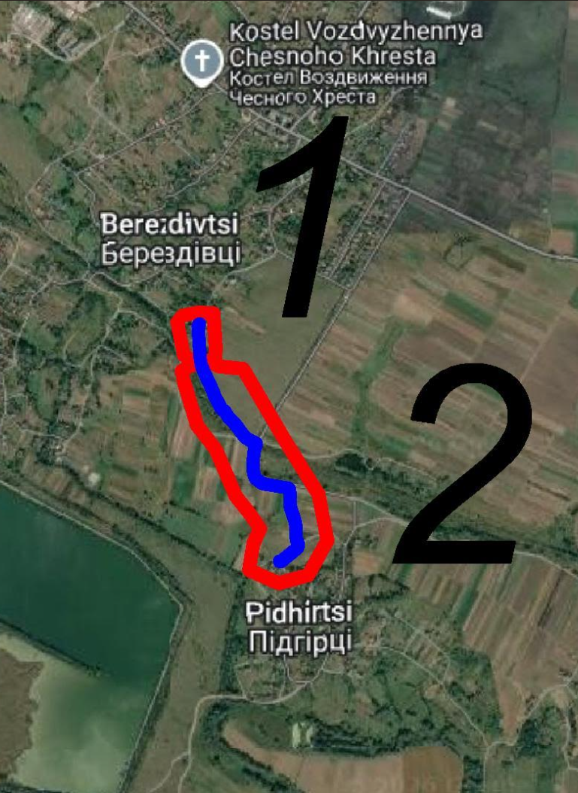

Керуючий справами виконкому Анатолій МЕЛЬНІКОВ

